**«Новогодние семейные игры – 2025»**

**Муниципальный этап**

6 января 2025 года в с. Ермолаево прошел муниципальный этап республиканского фестиваля "Новогодние семейные игры - 2025".

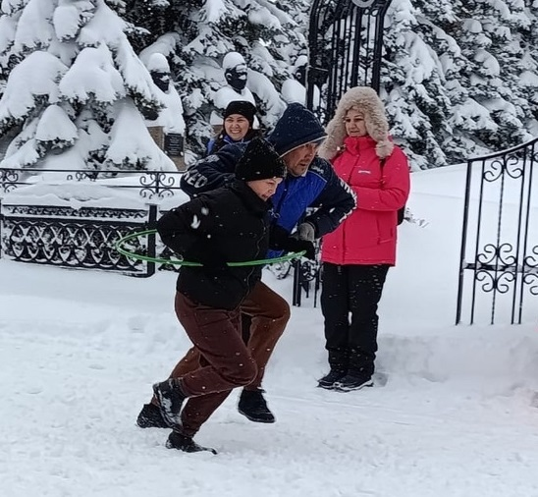В мероприятии приняли участие сильнейшие семьи со всего района. Нашу школу представляла семья Юдиных, ставшая победителем на школьном этапе.

Соревнования состояли из нескольких спортивных эстафет.

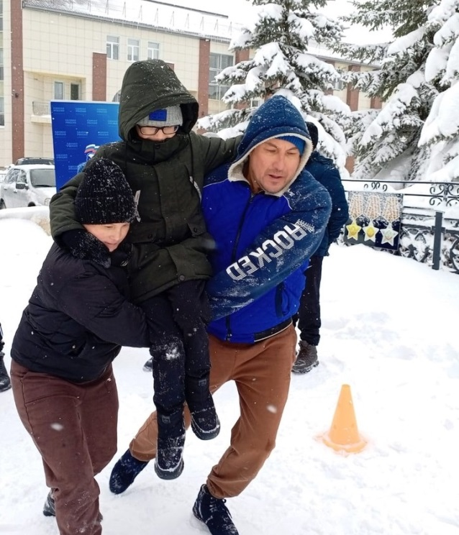Фестиваль прошел в радостной, веселой и дружеской атмосфере. Все команды поддерживали активные болельщики. Семья Юдиных в упорной борьбе заняла почетное второе место! Молодцы!!! Поздравляем!!!

По итогам мероприятия все семьи получили памятные призы от местного отделения партии "Единая Россия".

